МИНОБРНАУКИ РОССИИ
Санкт-Петербургский государственный
электротехнический университет
«ЛЭТИ» им. В.И. Ульянова (Ленина)
Кафедра МО ЭВМ

отчет
по лабораторной работе №5
по дисциплине «Построение и анализ алгоритмов»
Тема: Ахо-Корасик

Студент гр. 3388 |  | Снигирев А.А
Преподаватель |  | Жангиров Т.Р.

Санкт-Петербург
2025

Цель работы
Изучить алгоритм Ахо-Корасик. Реализовать его классическое применение поиска нескольких подстрок в строке и задачу поиска шаблона по маске.

Задание 1
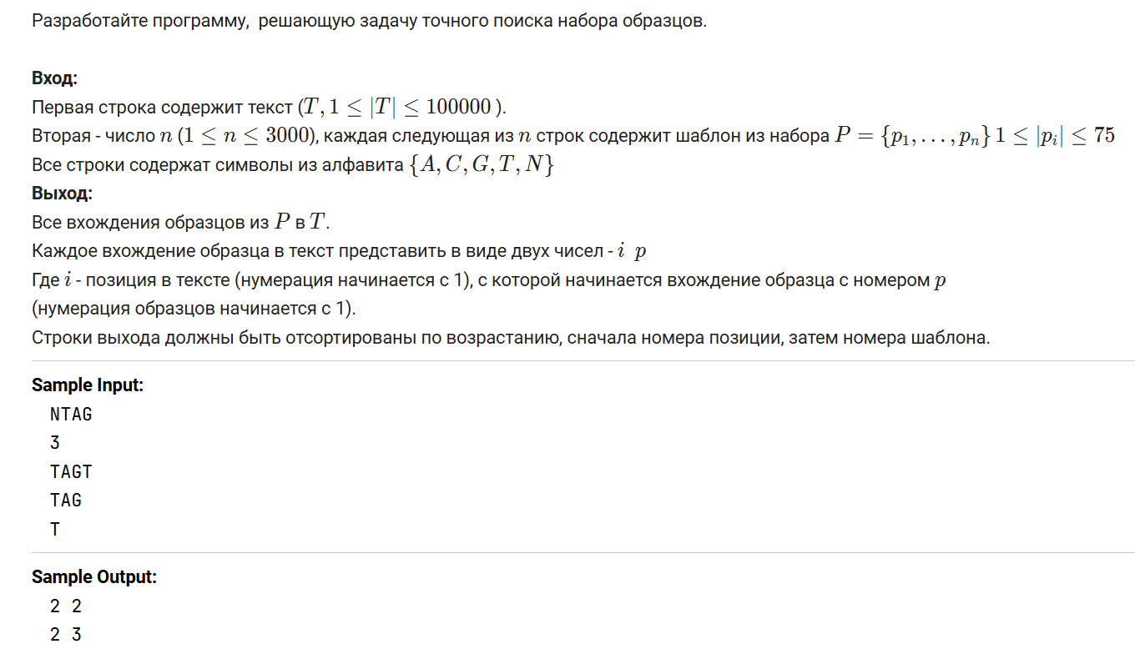

Задание 2
Используя реализацию точного множественного поиска, решите задачу точного поиска для одного образца с джокером.
В шаблоне встречается специальный символ, именуемый джокером (wild card), который "совпадает" с любым символом. По заданному содержащему шаблоны образцу P необходимо найти все вхождения Р в текст Т.
Например, образец аb??с? с джокером ? встречается дважды в тексте xabvccbababcax.
Символ джокер не входит в алфавит, символы которого используются в T. Каждый джокер соответствует одному символу, а не подстроке неопределённой длины. В шаблон входит хотя бы один символ не джокер, т.е. шаблоны вида ??? недопустимы.
Все строки содержат символы из алфавита {A,C,G,T,N}
Вход:
Текст (T, 1≤∣T∣≤100000 )
Шаблон (P,1≤∣P∣≤40)
Символ джокера
Выход:
Строки с номерами позиций вхождений шаблона (каждая строка содержит только один номер).
Номера должны выводиться в порядке возрастания.

Выполнение работы
Архитектура алгоритма строится в несколько этапов:
- Построение бора паттернов.
- Модификация бора суффиксными ссылками до автомата.
- Алгоритм поиска подстрок в тексте, использующий созданный автомат.
Часть 1. Бор
Бор строится довольно просто. Каждое ребро дерева означает символ. Символы строки выбираются параллельно с переходами по бору. Если из текущей вершины есть переход по символу строки, то выполняется переход, иначе создается новая вершина, а получившееся ребро именуется символом.
Когда строка заканчивается, конечная вершина помечается как терминальная, т.е символизирующая, что здесь кончается один из паттернов.
За построение бора отвечает первая часть функции build_automaton()
Часть 2. Суффиксные ссылки
Суффиксная ссылка для вершины А это дополнительное ребро, ведущее в вершину Б, префикс которой является максимальным в боре суффиксом А.
Пусть мы скормили бору какую-нибудь подстроку s1, равную одному из паттернов, и оказались в соответствующей терминальной вершине. Предположим, в наборе паттернов есть строка s2, некоторый префикс которой совпадает с суффиксом строки s1, тогда между вершинами есть суфссылка, перейдя по которой алгоритм попытает счастье еще и со строкой s2. Суффиксные ссылки позволяют алгоритму совершать быстрые переходы между ветвями бора, что дает возможность найти сразу несколько подстрок за один проход по тексту.
У детей root такие ссылки ведут в сам root. Также очевидно, что все такие ссылки переходят на более верхние уровни дерева.
Используется обход в ширину. Для каждой новой вершины проверяется суффиксная ссылка ее родителя. Происходит переход по ссылкам, пока не будет достигнут корень или не будет найден переход по символу. Бор с суффиксными ссылками является полным автоматом.
«Хорошие» ссылки позволяю не перемещаться долго по суффиксным ссылкам, а сразу хранят индекс вершины, которая является терминальной. Это позволяет быстро собрать все совпадения, не совершая рекурсивных обходов суффиксных путей.
За построение полного автомата строк в реализации отвечает метод build_automaton()

Часть 3. Поиск подстрок
Во время поиска в тексте алгоритм переходит по состояниям автомата, следуя символам текста. Когда он достигает состояния current_state, он собирает все совпадения шаблонов следующим образом:
Проверяет output[current_state]. Если список не пуст, добавляет соответствующие шаблоны в результаты (с позицией, вычисленной как i - len(pattern) + 1, где i — текущая позиция в тексте).
Затем переходит по output_link[current_state] к следующему состоянию с непустым output (если output_link != -1) и добавляет шаблоны из output этого состояния.
Этот процесс повторяется, пока не будет достигнуто состояние с output_link = 1 или состояние не было посещено ранее (чтобы избежать зацикливания).

Задание 2:
Для нахождения всех совпадений с шаблоном-маской используется довольно интересный алгоритм.
Шаблон разбивается на безджокерные строки с помощью токенизации по символу-джокеру. При этом запоминаются индексы вхождения li в шаблон для каждой подстроки. Объявляется массив C.
Далее применяется алгоритм Ахо-Корасик для поиска всех токенов. При нахождении токена вычисляется индекс j-li+1, где j – позиция вхождения. Элемент массива C по этому индексу инкрементируется.
После нахождения всех токенов нужно просмотреть, на каких позициях в массиве C расположены числа ==k, где k – число подстрок в шаблоне, утверждается, что это и есть вхождения маски.

Теоретическая оценка сложности:
Задание 1:
Построение Бора — O(s)
s – суммарная длина подстрок
Проход по тексту — O(n)
n – длина текста
Сбор совпадений — O(z)
Память:
O(s) – хранение Бора
O(n) – хранение очереди, суффиксных и прямых ссылок
Итого O(s+n)
Исходный код см. в ПРИЛОЖЕНИИ А

Вывод: Алгоритм Ахо-Корасик крайне эффективен в задаче множественного поиска и связанных с ней. Ищет подстроки за линейное время. Однако для требуются некоторые ресурсы для построения автомата.

ПРИЛОЖЕНИЕ А
ИСХОДНЫЙ КОД ПРОГРАММЫ
from collections import deque
DEBUG = True

def find_pattern_with_wildcards(T, P, wildcard):
if DEBUG:
print("=== Starting find_pattern_with_wildcards ===")
if DEBUG:
print(f"Text: '{T}'")
if DEBUG:
print(f"Pattern: '{P}'")
if DEBUG:
print(f"Wildcard: '{wildcard}'")

# Разбиение шаблона на подстроки
if DEBUG:
print("\nSplitting pattern by wildcard:")
substrings = [s for s in P.split(wildcard) if s]
if DEBUG:
print(f" Substrings: {substrings}")
if not substrings:
if DEBUG:
print(" No non-empty substrings found, returning empty result")
if DEBUG:
print("=== find_pattern_with_wildcards Completed ===")
return []

k = len(substrings)
if DEBUG:
print(f" Number of substrings (k): {k}")

# Вычисление стартовых позиций
if DEBUG:
print("\nComputing start positions of substrings in pattern:")
start_positions = []
pos = 0
for i, sub in enumerate(P.split(wildcard)):
if sub:
start_positions.append(pos)
if DEBUG:
print(f" Substring '{sub}' starts at position {pos}")
pos += len(sub) + (1 if i < len(P.split(wildcard)) - 1 else 0)
if DEBUG:
print(f" Start positions: {start_positions}")

# Создание автомата и поиск
if DEBUG:
print("\nBuilding Aho-Corasick automaton and searching:")
ac = AhoCorasick(substrings)
matches = ac.search(T)
if DEBUG:
print(f" Matches found: {matches}")
for pos, pattern_idx in matches:
if DEBUG:
print(f" Pattern {pattern_idx} ('{substrings[pattern_idx]}') at position {pos}")

# Подсчет совпадений
if DEBUG:
print("\nCounting potential matches:")
n = len(T)
C = [0] * n
for pos, pattern_idx in matches:
start_pos_in_P = start_positions[pattern_idx]
text_start = pos - start_pos_in_P
if text_start >= 0:
C[text_start] += 1
if DEBUG:
print(f" Match for pattern {pattern_idx} at pos {pos} -> text_start = {text_start}, C[{text_start}] = {C[text_start]}")
else:
if DEBUG:
print(f" Match for pattern {pattern_idx} at pos {pos} -> text_start = {text_start}, skipped (negative)")
if DEBUG:
print(f" Count array C: {C}")

# Проверка полных вхождений
if DEBUG:
print("\nChecking for complete pattern matches:")
result = []
for i in range(n):
if C[i] == k and i + len(P) - 1 < n:
if DEBUG:
print(f" Position {i}: C[{i}] = {k}, checking if valid match")
valid = True
for j in range(len(P)):
text_pos = i + j
if P[j] != wildcard and T[text_pos] != P[j]:
if DEBUG:
print(f" Mismatch at pattern pos {j}: P[{j}] = '{P[j]}', T[{text_pos}] = '{T[text_pos]}'")
valid = False
break
else:
status = "wildcard" if P[j] == wildcard else f"matches '{T[text_pos]}'"
if DEBUG:
print(f" Pattern pos {j}: P[{j}] = '{P[j]}', T[{text_pos}] = '{T[text_pos]}' ({status})")
if valid:
result.append(i + 1)
if DEBUG:
print(f" Valid match found at position {i + 1} (1-based)")
else:
if DEBUG:
print(f" Invalid match at position {i}")
else:
if C[i] != k:
if DEBUG:
print(f" Position {i}: C[{i}] != {k}, skipping")
else:
if DEBUG:
print(f" Position {i}: Match would exceed text length, skipping")
if DEBUG:
print(f"\nFinal result: {result}")
if DEBUG:
print("=== find_pattern_with_wildcards Completed ===")
return sorted(result)

class AhoCorasick:
def __init__(self, patterns):
self.patterns = [p for p in patterns if p]
self.num_patterns = len(self.patterns)
self.max_states = sum(len(p) for p in self.patterns) + 1
self.transitions = [{} for _ in range(self.max_states)]
self.output = [[] for _ in range(self.max_states)]
self.fail = [0] * self.max_states
self.output_link = [-1] * self.max_states
self.state_counter = 1
self.build_automaton()

def build_automaton(self):
if DEBUG:
print("=== Building Aho-Corasick Automaton ===")
root = 0
self.fail[root] = root
self.output_link[root] = -1
self.state_counter = 1
if DEBUG:
print(f"Initialized root state {root}: fail[{root}] = {root}, output_link[{root}] = -1")
if DEBUG:
print("\nBuilding Trie:")
for i, pattern in enumerate(self.patterns):
if DEBUG:
print(f" Adding pattern {i}: '{pattern}'")
current_state = root
for char in pattern:
if char not in self.transitions[current_state]:
if DEBUG:
print(f" Created new state {self.state_counter} for char '{char}' from state {current_state}")
self.transitions[current_state][char] = self.state_counter
self.state_counter += 1
else:
if DEBUG:
print(f" Using existing state {self.transitions[current_state][char]} for char '{char}' from state {current_state}")
current_state = self.transitions[current_state][char]
self.output[current_state].append(i)
if DEBUG:
print(f" Marked state {current_state} as end of pattern {i}: output[{current_state}] = {self.output[current_state]}")

if DEBUG:
print("\nComputing Failure and Output Links:")
queue = deque()
for char in self.transitions[root]:
state = self.transitions[root][char]
self.fail[state] = root
self.output_link[state] = state if self.output[state] else -1
queue.append(state)
if DEBUG:
print(f" Root child state {state} (char '{char}'): fail[{state}] = {root}, output_link[{state}] = {self.output_link[state]}")

while queue:
current_state = queue.popleft()
if DEBUG:
print(f" Processing state {current_state}")
for char in self.transitions[current_state]:
next_state = self.transitions[current_state][char]
queue.append(next_state)
if DEBUG:
print(f" Transition from {current_state} on '{char}' to {next_state}")

fail_state = self.fail[current_state]
while fail_state != root and char not in self.transitions[fail_state]:
if DEBUG:
print(f" No transition for '{char}' in fail_state {fail_state}, moving to fail[{fail_state}] = {self.fail[fail_state]}")
fail_state = self.fail[fail_state]
self.fail[next_state] = self.transitions[fail_state].get(char, root)
if DEBUG:
print(f" Set fail[{next_state}] = {self.fail[next_state]} (found transition for '{char}' or root)")

fail = self.fail[next_state]
self.output_link[next_state] = fail if self.output[fail] else self.output_link[fail]
if DEBUG:
print(f" Set output_link[{next_state}] = {self.output_link[next_state]} (based on output[{fail}] = {self.output[fail]})")
if DEBUG:
print("=== Automaton Built ===")

def search(self, text):
if DEBUG:
print("\n=== Searching in Text ===")
if DEBUG:
print(f"Text: '{text}'")
current_state = 0
results = []
for i in range(len(text)):
char = text[i]
if DEBUG:
print(f"\nPosition {i}: char = '{char}', current_state = {current_state}")
while current_state != 0 and char not in self.transitions[current_state]:
if DEBUG:
print(f" No transition for '{char}' in state {current_state}, moving to fail[{current_state}] = {self.fail[current_state]}")
current_state = self.fail[current_state]

if char in self.transitions[current_state]:
current_state = self.transitions[current_state][char]
if DEBUG:
print(f" Transition to state {current_state} on '{char}'")
else:
current_state = 0
if DEBUG:
print(f" No transition for '{char}', reset to root state {current_state}")

temp_state = current_state
visited = set()
if DEBUG:
print(f" Collecting outputs from state {temp_state}")
while temp_state != -1 and temp_state not in visited:
visited.add(temp_state)
for pattern_index in self.output[temp_state]:
pos = i - len(self.patterns[pattern_index]) + 1
results.append((pos, pattern_index))
if DEBUG:
print(f" Found pattern {pattern_index} ('{self.patterns[pattern_index]}') at position {pos}")
temp_state = self.output_link[temp_state]
if DEBUG:
print(f" Moving to output_link[{temp_state if temp_state != -1 else 'none'}] = {temp_state}")
if DEBUG:
print("=== Search Completed ===")
return results

def draw(self):
dot = ["digraph AhoCorasick {"]
dot.append(" rankdir=LR;")
dot.append(" node [shape=circle, style=filled, fillcolor=lightgrey];")
dot.append(" edge [color=black];")

for state in range(self.state_counter):
label = f"{state}"
if self.output[state]:
label += f"\\n{self.output[state]}"
dot.append(f" {state} [shape=doublecircle, fillcolor=lightgreen, label=\"{label}\"];")
elif state == 0:
dot.append(f" {state} [shape=circle, fillcolor=lightblue, label=\"{label}\"];")
else:
dot.append(f" {state} [shape=circle, label=\"{label}\"];")

for state in range(self.state_counter):
for char, next_state in self.transitions[state].items():
dot.append(f" {state} -> {next_state} [label=\"{char}\", color=black];")

for state in range(1, self.state_counter):
if self.fail[state] != state:
dot.append(f" {state} -> {self.fail[state]} [style=dashed, color=red, label=\"fail\"];")

for state in range(self.state_counter):
if self.output_link[state] != -1 and self.output_link[state] != state:
dot.append(f" {state} -> {self.output_link[state]} [style=dotted, color=blue, label=\"out\"];")

dot.append("}")
return "\n".join(dot)

if __name__ == "__main__":
print("Choose function: std/joker")
ans = input()
if ans=="std":
print("Enter your text: ")
T = input().strip()
print("Enter num of patterns: ")
n = int(input())
print("Enter patterns: ")
patterns = [input().strip() for _ in range(n)]

ac = AhoCorasick(patterns)
result = ac.search(T)

if DEBUG:
print("Results: ")
for pos, pattern_idx in result:
if DEBUG:
print(f"{patterns[pattern_idx]}: {pos}")

dot_graph = ac.draw()
if DEBUG:
print("\nDOT representation of the automaton:")
if DEBUG:
print(dot_graph)

with open("automaton.dot", "w") as f:
f.write(dot_graph)
else:
print("Enter your text: ")
T = input().strip()
print("Enter your mask: ")
P = input().strip()
print("Enter joker-symbol: ")
wildcard = input().strip()

occurrences = find_pattern_with_wildcards(T, P, wildcard)
if occurrences:
for pos in occurrences:
print(pos)

